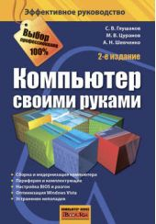
Книга о компьютере
Компьютер своими руками
С. В. Глушаков и др.
В книге описано устройство и принципы работы современного ПК. Приведен подробный технический обзор комплектующих и периферийного оборудования, подключаемого к ПК, даны рекомендации по выбору конфигурации для сборки нового или модернизации старого
ПК. Подробно описан процесс сборки компьютера, указаны возможные проблемы и методы их устранения. Рассказано о настройке и обновлении базовой системы ввода/вывода (BIOS), разгоне процессоров, установке и настройке операционных систем, работе с виртуальными машинами.
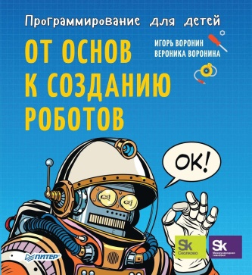
Игорь и Вероника Воронины считают, что изобретателем может стать каждый – достаточно лишь получить необходимые знания. В своей книге они доступно рассказывают о том, как создаются и управляются электронные устройства: от посудомоечной машины до настоящих роботов.
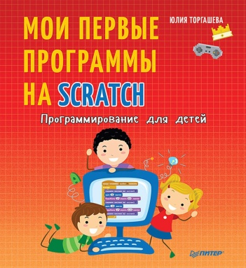
Юлия Торгашева в своей книге объясняет детям, что все те игры и мультфильмы, которые им нравятся, не так уж сложно делаются. И более того, можно попробовать сделать их самостоятельно – в детской среде программирования Scratch.

Компьютер о книгах
Международная электронная детская библиотека - https://polyglot-rgdb.livejournal.com/21883.html
Библиотека, в которой можно читать книги разных стран и на разных языках, как классические, так и современные. Поиск очень удобный, можно искать по странам, автору, названию, по наградам, по рекомендациям других читателей, по новинкам, по иллюстраторам. Книги в библиотеке представлены с красочными иллюстрациями, как печатные. Удобный интерфейс сайта. Пока загружается книга или идёт поиск, малыша порадует гусеница, которая перебирает лапками .
Национальная электронная детская библиотека - https://arch.rgdb.ru/xmlui/
Библиотека, в которой можно читать и искать книги. Поиск осуществляется по названию, автору, переводчику, издателю, дате издания, тематике, возрасту читателя и другим параметрам, что делает поиск максимально быстрым и удобным. В доступе книги, журналы, газеты и диафильмы. Читать книги предлагается в отдельном окошке, с картинками, перелистывая странички, как в настоящей книге.
Книги детства РФ - http://книгидетства.рф/
Сайт, на котором можно посмотреть сканы детских книг 1930–2018 годов. Не все, а те, которые, по мнению администратора, заслуживают внимания. Книги для чтения можно выбирать по возрасту, по издательствам, автору, героям (ежи, белки и т.д.), тематическим подборкам.

Источники информации:
https://rb.ru/list/young-programmers/
https://knigukupi.ru/top-pro_kompyutery.php
http://ru.childrenslibrary.org/
http://книгидетства.рф/
https://arch.rgdb.ru/xmlui/

Электронная книга и
традиционная
не соревнуются
между собой,
а мирно
соседствуют

Виноградненский отдел МБУК ВР «МЦБ» им. М.В. Наумова 12+

«Книга и компьютер»
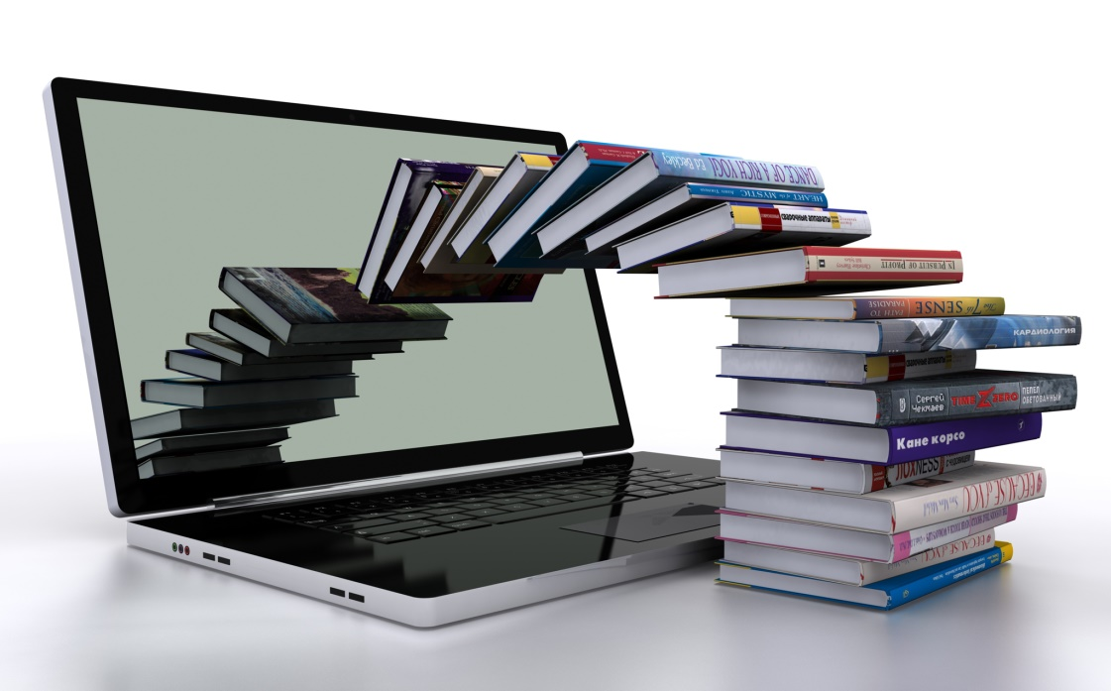
(Буклет)

Подготовила библиотекарь II категории Мелихова Л.И.

2021 год

